农水专函〔2016〕2号

中国水利学会农村水利专业委员会
中国灌区协会 中国国家灌排委员会
2016年学术年会预通知

各位委员、理事及相关单位代表：
经研究沟通，中国水利学会农村水利专业委员会、中国灌区协会、中国国家灌排委员会将于2016年10月下旬联合召开2016年学术年会。现将会议有关事项通知如下：
一、会议主题及研讨内容
（一）会议主题
理论指导与实践探索相结合，推进农村水利现代化。
（二）研讨内容
1、农村水利基础理论研究
土壤水分溶质运移，土壤盐渍化机理研究；农作物需水规律与主要农作物灌溉用水定额研究，节水灌溉制度及推广；水稻灌溉农田面源污染机理与治理措施研究。劣质地下水与微污染地表水净化处理机理；饮用水消毒及副产物生成控制机理等。
2、农村水利工程建设与管理
新形势下推进灌区现代化改造与标准化管理;区域规模化高效节水灌溉工程建设与管理；水稻节水灌溉技术推广与应用；农村水环境综合治理经验；灌区发展与新农村建设、农村生态环境改善的融合。农村饮水安全巩固提升工程建设模式与长效管护机制。
3、农村水利改革
通过剖析典型案例交流先进经验、措施办法和改革成效。重点围绕引入社会资本参与农村水利建设与运营管理改革、农业节水激励约束机制形成、农村水利设施产权制度改革和运行机制创新、农业水价综合改革、灌区管理体制改革、基层水利服务体系与专业化和社会化服务组织建设等进行交流。
4、农村水利新产品和新技术应用
通过产品展示、典型案例分析等形式，交流、展示、演示灌溉排水、高效节水灌溉新技术新工艺新设备，灌区量测水技术与装备；以及农村饮用水水源保护、水质净化、消毒新产品和新技术应用，信息化、自动化、标准化技术在农村水利现代化建设中的应用。
5、农村水利国际交流
主要围绕国际先进灌溉排水技术与管理模式、我国如何参与国际组织灌溉排水技术交流与合作等进行技术交流。
二、会议议程
1、水利部及有关单位领导讲话；
2、邀请有关院士、专家围绕会议主题做主旨报告；
3、会议论文代表及参会代表进行学术交流；
4、现场考察；
5、会议期间，分别召开中国水利学会农村水利专业委员会工作会议、中国灌区协会理事长会议、中国国家灌排委员会主席团会议，商定有关工作。
三、会议组织
主办单位：
中国水利学会农村水利专业委员会
中国灌区协会
中国国家灌溉排水委员会
承办单位：
水利部农田灌溉研究所
协办单位：
河南省人民胜利渠管理局
四、参会人员
中国水利学会农村水利专业委员会委员，中国灌区协会理事会成员，中国国家灌排委员会主席团和秘书处成员，大会技术交流的专家和代表。
五、会议时间、地点
会议时间：初定10月25日—26日，24日报到。
会议地点：河南省新乡市国际饭店。
六、会议费用
会议期间参会人员食宿统一安排，费用自理。
七、论文征集
热忱欢迎各位专家、学者和工程技术人员向年会投稿。通过对征集的论文进行分类汇总和遴选后，初选出《2016年学术年会论文集》的论文和大会交流论文。部分优秀论文推荐给《灌溉排水学报》、《中国农村水利水电》、《节水灌溉》等杂志发表（版面费自理）。
论文征集截止日期为2016年9月20日。论文作者应在此日期前将会议论文（格式见附件）电子版发送至会议设定的邮箱，论文评阅结果将在10月1日前通知作者。
八、联系方式
联系地址：北京市西城区广安门南街60号
联系单位：中国灌溉排水发展中心
联 系 人：李娜、龚诗雯
电 话：010-63203536、010-63203386
会议邮箱：gpzxlina@126.com或15838346630@163.com
邮政编码：100054

附件：会议论文格式

中国水利学会
农村水利专业委员会
中国国家
灌排委员会
中国灌区协会

2016年7月20日

附件：
中国水利学会农村水利专业委员会 中国灌区协会 中国国家灌排委员会2016年学术年会论文

泵站肘形进水流道PIV测量方法及测量结果分析*(二号黑体)

董宏林^{1,2} 闫颖鑫² 王科俊² 段广仁²(小四号仿宋)
(1. 河海大学水利水电工程学院，江苏南京，210094；（五号宋体）
2. 中国农业大学水利与土木工程学院，北京，100083)

摘要（小五黑体）：将人工神经网络理论和算法应用于双层辉光离子渗金属工艺的研究，在对网络进行训练的基础上，建立了双层辉光离子渗金属工艺与渗层表面成分和元素总质量分数、渗层厚度和吸收率之间的数学模型，试验结果与计算结果十分吻合。（小五宋体）
关键词（小五黑体）：双层辉光 人工神经网络 预测模型（小五宋体）
0 引言（一级标题：四号宋体 加粗）
随着我国南水北调等大型水利工程的建设，配备弯肘形进水流道的低扬程泵站越来越多。泵站作为一个整体，其性能不仅仅取决于水泵水力性能的好坏，装置进水流道、出水流道及其与泵段之间的耦合作用将共同决定泵装置的效率和运行稳定性^{[1]}。特别是进水流道，水流在其中完成收缩加速和转向改变后进入泵叶轮室，其水力性能的优劣将直接影响水泵性能的发挥和稳定安全运行。获取泵装置特别是进水流道水力特性对预测装置运行特性和促进其优化设计具有重要意义。另一方面，随着现代流动显示测量手段日新月异，各种先进技术如PIV（Particle Image Velocimetry）测速系统也开始引入到泵装置流动规律的测试中来，但是受限于泵装置复杂的结构和运行条件以及PIV系统自身对测量环境的一些要求，其在泵装置流场测量中的应用需要在试验台设计之初就做出充分、细致的安排。
针对上述问题，笔者对试验台水力循环系统进行优化设计、选择合适精度等级的各类传感器，设计开发了一套适用于PIV系统的轴流泵装置试验台，并针对进水流道内流场测试方法进行了分析和探讨。（论文内容：宋体 五号）
1 进口导叶片设计及调节原理分析（一级标题：四号宋体 加粗）

1.1 进口导叶片设计及计算模型建立（二级标题：宋体五号 加粗）
水流在进入可调进口导叶体前是轴向流动的，……可调进口导叶进出口速度环量差与转轮进出口截面的速度环量差之比为：（论文内容：宋体 五号）
$\frac{Γ_{q}}{Γ_{y}}=\frac{Γ_{\text{qc}}−Γ_{\text{qj}}}{Γ_{y}}=\frac{v_{u1}}{v_{u2}−v_{u1}}$ （1）
进口导叶片翼型形状可分为对称型和非对称型^{[10]}，其中对称型包括椭圆形和尖形，非对称形包括镜片形和三角形，其形状如图1所示，图中阴影部分为旋转轴。
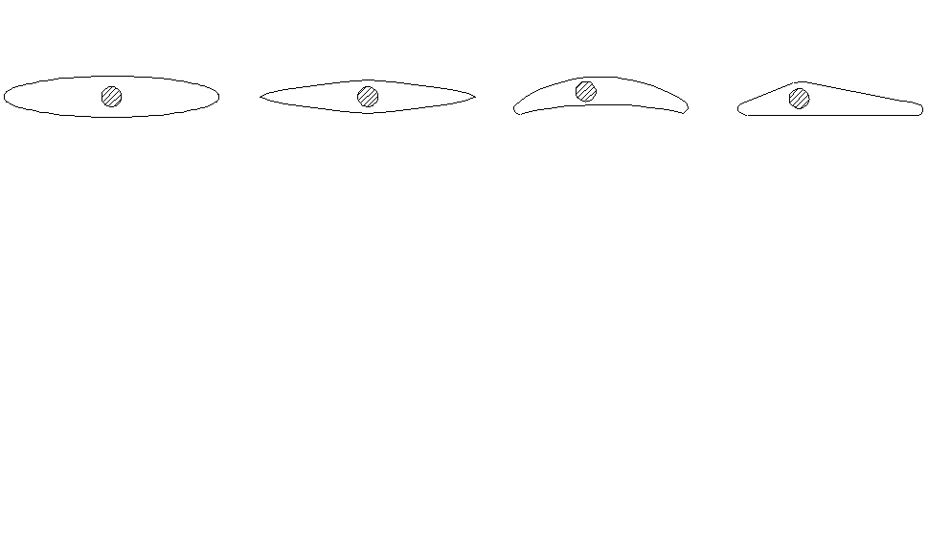
(a) 对称椭圆形 (b) 对称尖形
图1 进口导叶翼型形状
（图的标题：小五宋体）

表1 二元三次非线性回归预测数学模型的常数及系数（表头：宋体小五）
a₁ | b₁ | c₁ | d₁ | e₁
1.47771 | 0.00409 | -1.92948 | 2.57764 | 2.3447
（表正文：宋体小五）
6 结论
本文针对大型泵站中弯肘形进水流道的流动测量，设计了开发了一套低水头水泵装置试验装置。该装置具有以下特点：
（1）试验台从引水方式、进水流道与泵段耦合作用等方面最大程度地模拟了实际轴流泵装置真实流动状态，同时充分考虑了PIV测量的要求。可满足轴流泵装置外特性和进水流道内流场测试的要求。
（2）所提出的弯肘形进水流道PIV测量方法，可满足三维流速测量的基本要求。对揭示水泵进口流态及优化水力设计，具有重要作用。（论文内容：宋体 五号）
参考文献：（黑体 五号）
- 林秉南，赵雪华，施麟宝，等. 河口建坝对毗邻海湾潮波影响的计算[J]. 水利学报，2012, 43(4): 473-479.（宋体 小五）
- Fernandez O J M, Gonzalez J, Arguelles D K M, et al.. Decomposition of deterministic unsteadiness in a centrifugal Pump. Journal of Fluids Engineering[J], 2011, 133(1): 71-99. （Times New Roman小五）
- 姚志峰. 双吸离心泵压力脉动特性实验研究[D]. 北京：中国农业大学，2013.
- 常近时，寿梅华. 叶片式水力机械水动力学基础[M]. 北京：中国水利水电出版社, 2010.
- Spalart P R, Jou W H. Comments on the feasibility of LES for wings and on a hybrid RANS/LES approach [C] // 1st International Conference on DNS/LES, Aug.4-8, 1997, Ruston, LA.

*“十二五”国家科技支撑计划资助项目（编号：2015BAD20B01）（小五宋体） 作者简介：董宏林，教授，主要从事泵站水力学研究，E-mail：abc@cau.edu.cn，电话：13888888888

